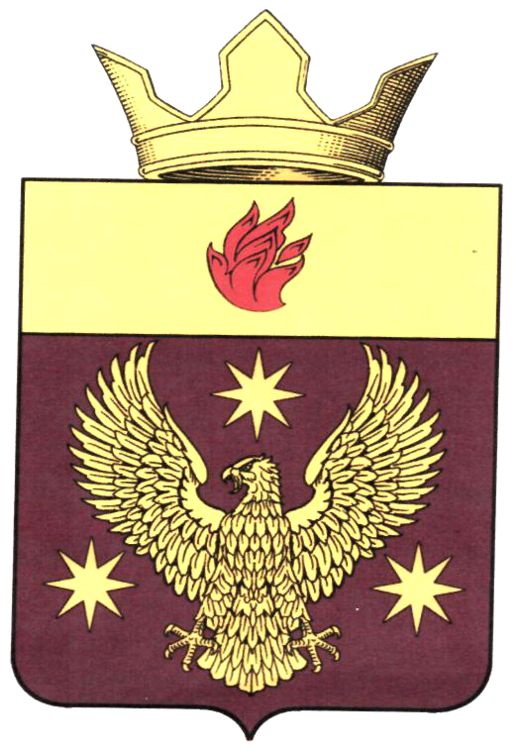
ВОЛГОГРАДСКАЯ ОБЛАСТЬ
ЖИРНОВСКИЙ МУНИЦИПАЛЬНЫЙ РАЙОН
СОВЕТ БОРОДАЧЕВСКОГО СЕЛЬСКОГО ПОСЕЛЕНИЯ

РЕШЕНИЕ

от «31» августа 2018 г. № 8/2

Об одобрении проекта решения о внесении изменений в Устав Бородачевского сельского поселения Жирновского муниципального района Волгоградской области

В соответствии со статьей 44 Федерального закона от 06.10.2003 N 131-ФЗ "Об общих принципах организации местного самоуправления в Российской Федерации" и статьей 41 Устава сельского поселения Бородачевское Жирновского муниципального района Волгоградской области, Совет сельского поселения Бородачевское, р е ш и л:

1. Принять прилагаемый проект решения о внесении изменений в Устав Бородачевского сельского поселения Жирновского муниципального района Волгоградской области.
2. Настоящее решение подлежит официальному обнародованию после его государственной регистрации и вступает в силу после его официального обнародования.

Глава Бородачевского сельского поселения Жирновского муниципального района Волгоградской области ___________ А.И.Фомин

Приложение № 1
к решению Совета
Бородачевского сельского поселения
от 31.08.2018 г. № 8/2

РОССИЙСКАЯ ФЕДЕРАЦИЯ
ВОЛГОГРАДСКАЯ ОБЛАСТЬ
ЖИРНОВСКИЙ МУНИЦИПАЛЬНЫЙ РАЙОН
СОВЕТ БОРОДАЧЕВСКОГО СЕЛЬСКОГО ПОСЕЛЕНИЯ

РЕШЕНИЕ
с.Бородачи

о внесении изменений и дополнений в Устав Бородачевского сельского поселения Жирновского муниципального района Волгоградской области

Руководствуясь Федеральным законом от 30.10.2017 № 299-ФЗ «О внесении изменений в отдельные законодательные акты Российской Федерации», Федеральным законом от 05.12.2017 № 380-ФЗ «О внесении изменений в статью 36 Федерального закона «Об общих принципах организации местного самоуправления в Российской Федерации» и Кодекс административного судопроизводства Российской Федерации», Федеральным законом от 29.12.2017 № 455-ФЗ «О внесении изменений в Градостроительный кодекс Российской Федерации и отдельные законодательные акты Российской Федерации»,Федеральным законом от 29.12.2017 № 463-ФЗ «О внесении изменений в Федеральный закон «Об общих принципах организации местного самоуправления в Российской Федерации» и отдельные законодательные акты Российской Федерации» и статьей 41 Устава сельского поселения Бородачевское Жирновского муниципального района Волгоградской области, Совет сельского поселения Бородачевское,
р е ш и л:

1. Внести в Устав Бородачевского сельского поселения Жирновского муниципального района Волгоградской области, принятый решением Совета сельского поселения от «30» июня 2017 г. № 8/1 следующие изменения:
1.1 пункт 4 части 1 статьи 20 Устава Бородачевского сельского поселения Жирновского муниципального района Волгоградской области изложить в следующей редакции:
«4)утверждение стратегии социально-экономического развития Бородачевского сельского поселения;»
1.2 Часть 1 статьи 3 Устава Бородачевского сельского поселения Жирновского муниципального района Волгоградской области изложить в следующей редакции:
«1.Территорию поселения составляют исторически сложившиеся земли села Бородачи, села Чижи, села Серпокрылово, прилегающие к ним земли общего пользования, территории традиционного природопользования населения поселения, земли рекреационного назначения, земли для развития Бородачевского сельского поселения.».
1.3 Пункт 9 части 1 статьи 5 Устава Бородачевского сельского поселения Жирновского муниципального района Волгоградской области изложить в следующей редакции:
«9) утверждение правил благоустройства территории Бородачевского сельского поселения, осуществление контроля за их соблюдением, организация
благоустройства территории Бородачевского сельского поселения в соответствии с
указанными правилами;»
1.4.Статью 12 Устава Бородачевского сельского поселения Жирновского муниципального района Волгоградской области в следующей редакции:
«Статья 12 Публичные слушания, общественные обсуждения.

1. Для обсуждения проектов муниципальных правовых актов по вопросам местного значения поселения Бородачевского сельского поселения, главой Бородачевского сельского поселения проводятся публичные слушания с участием жителей поселения.
2. На публичные слушания должны выноситься:
1) проект устава Бородачевского сельского поселения, а также проект
муниципального нормативного правового акта о внесении изменений и
дополнений в данный устав, кроме случаев, когда в устав Бородачевского сельского
поселения вносятся изменения в форме точного воспроизведения положений
Конституции Российской Федерации, федеральных законов, конституции
(устава) или законов Волгоградской области в целях приведения устава Бородачевского
сельского поселения в соответствие с этими нормативными правовыми актами;
2) проект местного бюджета и отчет о его исполнении;
3) проект стратегии социально-экономического развития Бородачевского
сельского поселения;
4) вопросы о преобразовании Бородачевского сельского поселения, за
исключением случаев, если в соответствии со статьей 13 Федерального закона
«Об общих принципах организации местного самоуправления в Российской
Федерации» для преобразования Бородачевского сельского поселения требуется
получение согласия населения Бородачевского сельского поселения, выраженного
путем голосования либо на сходах граждан.
3. Порядок организации и проведения публичных слушаний по проектам и
вопросам, указанным в части 2 настоящей статьи, определяется нормативными
правовыми актами Бородачевского сельского поселения и должен предусматривать заблаговременное оповещение жителей поселения о времени и месте проведения публичных слушаний, заблаговременное ознакомление с проектом муниципального правового акта, другие меры, обеспечивающие участие в публичных слушаниях жителей Бородачевского сельского поселения, опубликование (обнародование) результатов публичных слушаний, включая мотивированное обоснование принятых решений.
4. По проектам правил благоустройства территорий, проектам, предусматривающим внесение изменений в правила благоустройства территорий проводятся общественные обсуждения или публичные слушания, порядок организации и проведения которых определяется нормативным правовым актом Бородачевского сельского поселения с учетом положений законодательства о градостроительной деятельности.».
1.5. Пункт 16 части 1 статьи 20 Устава Бородачевского сельского поселения Жирновского муниципального района Волгоградской области изложить в следующей редакции:
«16) установление порядка организации и проведения публичных слушаний, бщественных обсуждений, собрания граждан, конференции граждан (собрания делегатов), опроса граждан;».
1.6. Часть 8 статьи 21 Устава Бородачевского сельского поселения Жирновского муниципального района Волгоградской области изложить в следующей редакции:
«8. В случае если глава Бородачевского сельского поселения, полномочия
которого прекращены досрочно на основании правового акта должностного лица Волгоградской области об отрешении от должности главы Бородачевского сельского поселения либо на основании решения Бородачевского сельского поселения об удалении главы Бородачевского сельского поселения в отставку, обжалует данные правовой акт или решение в судебном порядке, досрочные выборы главы Бородачевского сельского поселения, избираемого на муниципальных выборах, не могут быть назначены до
вступления решения суда в законную силу.».
2. Настоящее решение подлежит официальному опубликованию (обнародованию) после его государственной регистрации и вступает в силу после его официального опубликования (обнародования).

Глава Бородачевского сельского поселения А.И.Фомин

Приложение № 2 к решению Совета Бородачевского сельского поселения от 31.08.2018 г. № 8/2

ПОРЯДОК
учета предложений по проекту решения «Об одобрении проекта решения о принятии решения о внесении изменений в Устав Бородачевского сельского поселения Жирновского муниципального района Волгоградской области и участия граждан в его обсуждении и проведения по нему публичных слушаний

1. Настоящий Порядок направлен на реализацию прав граждан, проживающих на территории сельского поселения Бородачевское, на осуществление местного самоуправления путём участия в обсуждении проекта решения «О внесении изменений в Устав сельского поселения Бородачевское (далее – проект Решения).
2. Обсуждение проекта Решения осуществляется посредством участия в публичных слушаниях, а также направления предложений по проекту Решения.
3. Проект Решения не позднее, чем за 30 дней до дня рассмотрения вопроса о принятии Устава на заседании Совета Бородачевского сельского поселения подлежит обнародованию для обсуждения населением и представления по нему предложений. Настоящий Порядок подлежит обнародованию одновременно с проектом Решения.
4. Предложения по проекту Решения направляются в письменном виде Главе Бородачевского сельского поселения по адресу: 403788, Волгоградская область, Жирновский район, с. Бородачи, ул. Лиманская, д.67 в течение 30 дней со дня обнародования проекта Решения.
Одновременно с внесением предложений граждане должны представить следующие сведения: фамилия, имя, отчество, адрес места жительства, место работы (учебы).
5. Для обсуждения проекта Решения проводятся публичные слушания.
6. Организацию и проведение публичных слушаний осуществляет Глава Бородачевского сельского поселения.
7. Публичные слушания по проекту Решения назначаются решением Совета Бородачевского сельского поселения и проводятся не ранее чем через 15 дней после официального опубликования (обнародования) указанного решения.
8. В публичных слушаниях вправе принять участие каждый житель сельского поселения.
9. На публичных слушаниях по проекту Решения выступает с докладом и председательствует Глава Бородачевского сельского поселения (далее - председательствующий).
10. Для ведения протокола публичных слушаний председательствующий определяет секретаря публичных слушаний.
11. Участникам публичных слушаний обеспечивается возможность высказать свое мнение по проекту Решения.
В зависимости от количества желающих выступить, председательствующий вправе ограничить время любого из выступлений.
Всем желающим выступить предоставляется слово с разрешения председательствующего.
Председательствующий вправе принять решение о перерыве в публичных слушаниях и продолжении их в другое время.
По истечении времени, отведенного председательствующим для проведения публичных слушаний, участники публичных слушаний, которым не было предоставлено слово, вправе представить свои замечания и предложения в письменном виде. Устные замечания и предложения по проекту Решения заносятся в протокол публичных слушаний, письменные замечания и предложения приобщаются к протоколу.
12. По итогам публичных слушаний большинством голосов от числа присутствующих принимается заключение.
Заключение по результатам публичных слушаний подписывается председательствующим и подлежит официальному опубликованию (обнародованию).
13. Поступившие от населения замечания и предложения по проекту Решения, в том числе в ходе проведения публичных слушаний, носят рекомендательный характер.
Указанные замечания и предложения рассматриваются на заседании Совета Бородачевского сельского поселения.
После завершения рассмотрения предложений граждан и заключения публичных слушаний Совет Бородачевского сельского поселения принимает Решение «О внесении изменений и дополнений в Устав сельского поселения Бородачевское».

Председатель Совета
Бородачевского сельского поселения А.И.Фомин

